國立大里高級中學 九十八學年度 第二學期 第一次期中考 高三數甲試題 命題教師:蔡清良
審題教師:游祥裕
(第1頁/共3頁)

一、多重選擇題(每題6分, 錯一個選項給3分, 錯兩個或以上不給分, 共18分)
- 下列各函數何者在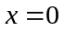時為連續？
(1) 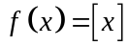 （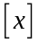表小於或等於的最大整數） (2) 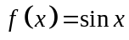 (3) 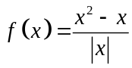
(4) 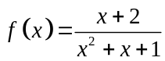 (5) 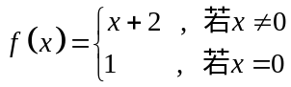
- 設函數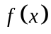在處的導數為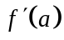存在，則下列何者正確？
(1) 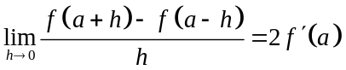 (2) 在連續 (3) 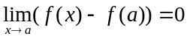
(4) 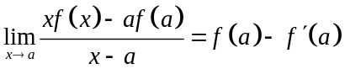 (5) 設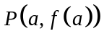為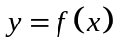上一點﹐則過點的切線斜率為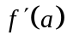
- 已知函數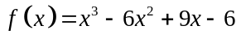，下列何者為真？
(1) 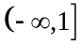為遞增 (2) 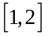為遞減 (3) 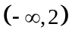凹口向下 (4) 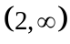凹口向上 (5) 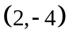為反曲點
二、填充題(每格6分,共60分)
- 設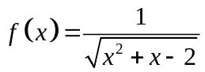，求函數的定義域為___________。
- 設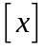表小於或等於的最大整數，則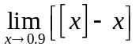的值為___________。（填入數值或「不存在」）
- 若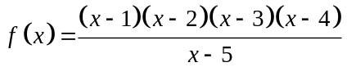，則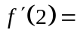＿＿＿＿。
- 若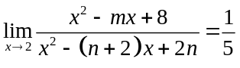，則( m , n )＝＿＿＿＿。
- 設函數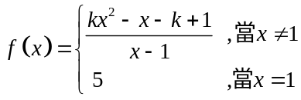，且在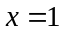連續，求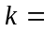_________。
- 設為三次多項函數且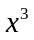的係數為1，若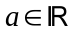,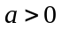，且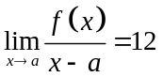 , 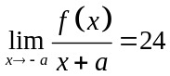，則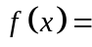_________。
國立大里高級中學 九十八學年度 第二學期 第一次期中考 高三數甲試題 命題教師:蔡清良
審題教師:游祥裕
(第2頁/共3頁)

- 若與曲線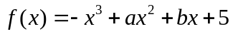相切的所有切線中，以過切點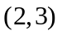的切線斜率為最大求( a , b ) ＝_______。
- 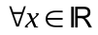, f (x) = x³ + ax² + 3x + a 為遞增函數，則 a 值的範圍為 _______。
- 的圖形上，過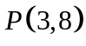之切線的切點坐標＿＿＿。
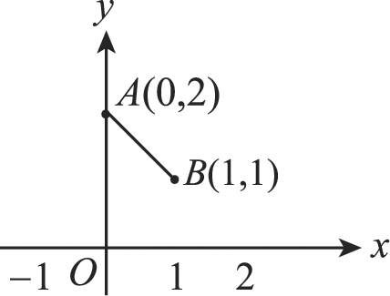
- 設函數是最小正週期為2的偶函數﹐它在區間上的圖形如圖所示的線段，則在區間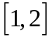上的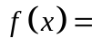__________。(函數滿足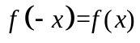者稱為偶函數)

四、計算證明題(共26分)
- 函數在處可微分，則(1)在處為連續，試證之。(6分)
(2)請舉例說明其逆敘述不成立。（2分）

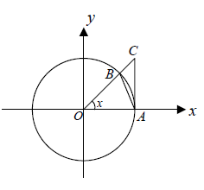

- (1)利用右圖單位圓試證：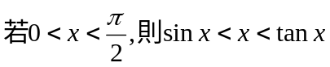（4分）
(可進一步推得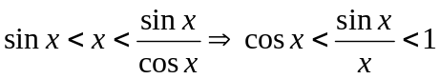）
(2)利用(1)結果，試證：若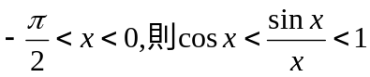 （3分）
(3)利用(1)(2)，試證：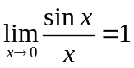 （3分）

- 設函數對於任意實數,，均滿足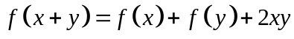，且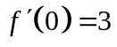，則
(1)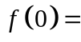﹖（2分） (2)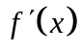為何﹖（6分）

國立大里高級中學 九十八學年度 第二學期 第一次期中考 高三數甲答案卷 命題教師:蔡清良
審題教師:游祥裕
班級: 座號: 姓名: (第3頁/共3頁)
一、多重選擇題(每題6分, 錯一個選項給3分, 錯兩個或以上不給分, 共18分)
1 | 2 | 3
24 | 1235 | 12345
二、填充題(每格6分共60分)
1 | 2 | 3 | 4
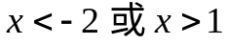 | –1 | 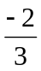 | ( 6 , 12 )
5 | 6 | 7 | 8
3 | 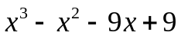 | ( 3 , –3 ) | 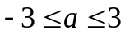
9 | 10
( 2 , 4 ) 或 ( 4 , 16 ) | x
四、計算題(共26分)
1.  (1)證明:略 ( 6分)  (2)例: 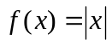在x=0連續但不可微 ( 2分) | 2.  (1)證明:由圖知  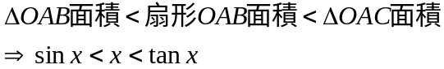  (4分)  (2) 證明:略( 3分 )  (3) 證明:略( 3分 )
3.
(1) 
(2)
